TEHNISKĀ SPECIFIKĀCIJA Nr. TS_1605.1xx v1

Skrūvgriezis Flat tipa (plakanais)
Nr. | Apraksts | Minimālā tehniskā prasība | Piedāvātā produkta konkrētais tehniskais apraksts | Avots | Piezīmes
Vispārīgā informācija
 | Ražotājs (ražotāja nosaukums un ražotājvalsts) | Norādīt informāciju
 | Nr. 1605.101 Skrūvgriezis Flat tipa (plakanais) 0,8x4x100mm | Norādīt pilnu preces tipa apzīmējumu
 | Nr. 1605.102 Skrūvgriezis Flat tipa (plakanais) 1,2x6,5x100mm | Norādīt pilnu preces tipa apzīmējumu
 | Nr. 1605.103 Skrūvgriezis Flat tipa (plakanais) 1,2x8x150mm | Norādīt pilnu preces tipa apzīmējumu
 | Nr. 1605.104 Skrūvgriezis Flat tipa (plakanais) 1,6x10x200mm | Norādīt pilnu preces tipa apzīmējumu
 | Parauga piegādes laiks tehniskajai izvērtēšanai (pēc pieprasījuma), darba dienas | Norādīt vērtību
Standarti
 | Atbilstība rūpnīcas kvalitātes un vadības standartam ISO 9001 | Atbilst
 | Atbilstība standartam ISO 2380-1 Assembly tools for screws and nuts - Screwdrivers for slotted head screws - Part 1: Tips for hand- and machine-operated screwdrivers | Atbilst
 | Atbilstība standartam ISO 2380-2 Assembly tools for screws and nuts - Screwdrivers for slotted-head screws - Part 2: General requirements, lengths of blades and marking of hand-operated screwdrivers | Atbilst
Dokumentācija
 | Ir iesniegts preces attēls, kurš atbilst sekojošām prasībām:  - ".jpg" vai “.jpeg” formātā;  - izšķiršanas spēja ne mazāka par 2Mpix;  - ir iespēja redzēt visu produktu un izlasīt visus uzrakstus uz tā;  - attēls nav papildināts ar reklāmu. | Atbilst
Tehniskā informācija
 | Darba daļa rūdīts hroma vanādija molibdēna tērauds | Atbilst
 | Ergonomisks plastikāta rokturis no divu komponentu materiāla ar pretslīdes pārklājumu | Atbilst
 | Magnetizēts skrūvgrieža gals | Atbilst

Attēlam ir informatīvs raksturs

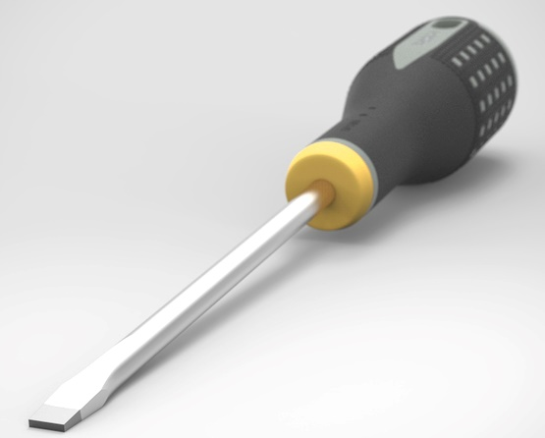

Precīzs avots, kur atspoguļota tehniskā informācija (instrukcijas nosaukums un lapaspuse)
AS “Sadales tīkls” materiālu kategorijas nosaukums un numurs

